RELATÓRIO DO TESTE
Cadastro de Vendedores – Cenário 1: Preenchimento completo e salvamento.
Data do teste: 14/11/2025 10:04:26
🔄 Acessando sistema...
✅ Acessando sistema realizada com sucesso.
Screenshot: acessando_sistema
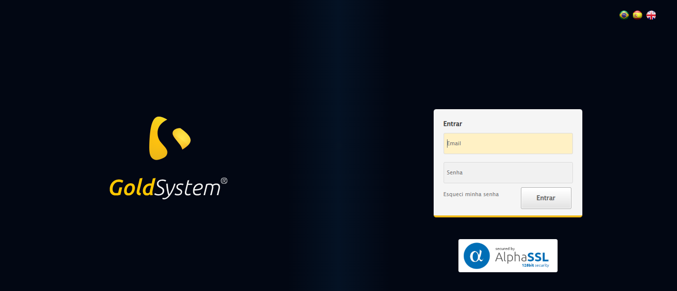
🔄 Realizando login...
✅ Realizando login realizada com sucesso.
Screenshot: realizando_login
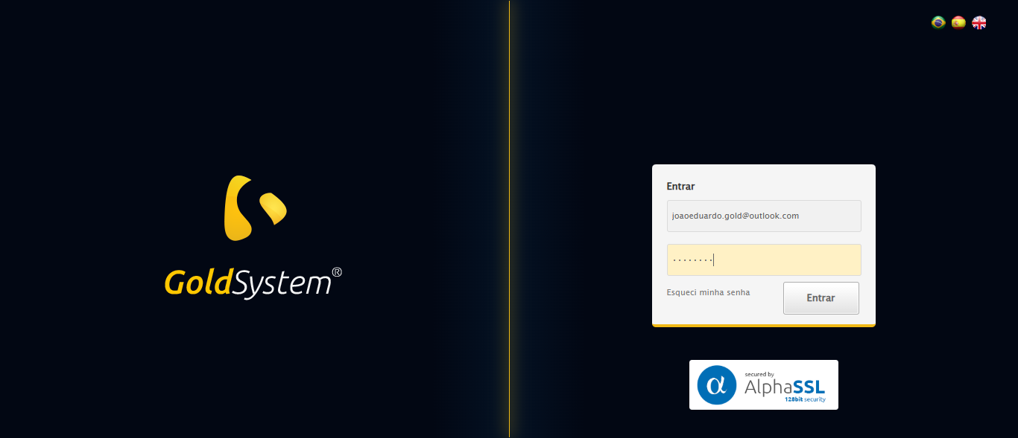
🔄 Esperando sistema carregar e ajustando zoom...
🔍 Zoom ajustado para 90%.
✅ Esperando sistema carregar e ajustando zoom realizada com sucesso.
Screenshot: esperando_sistema_carregar_e_ajustando_zoom
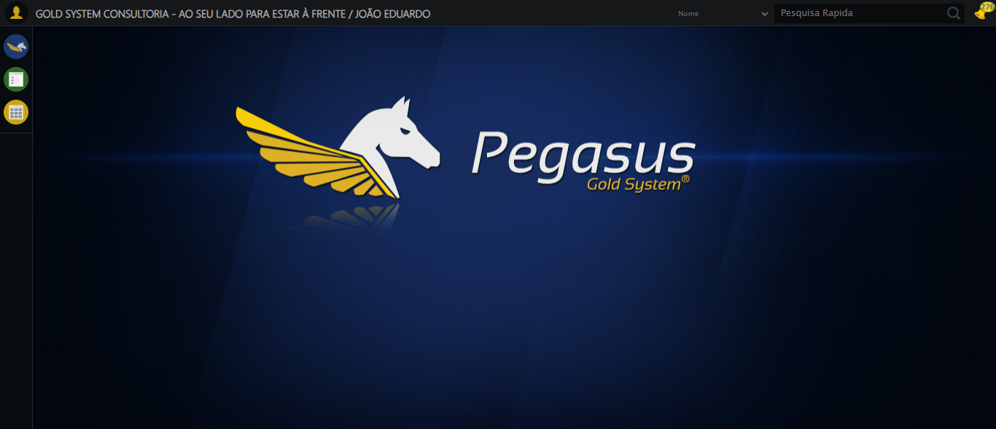
🔄 Abrindo menu Vendedor...
✅ Abrindo menu Vendedor realizada com sucesso.
Screenshot: abrindo_menu_vendedor
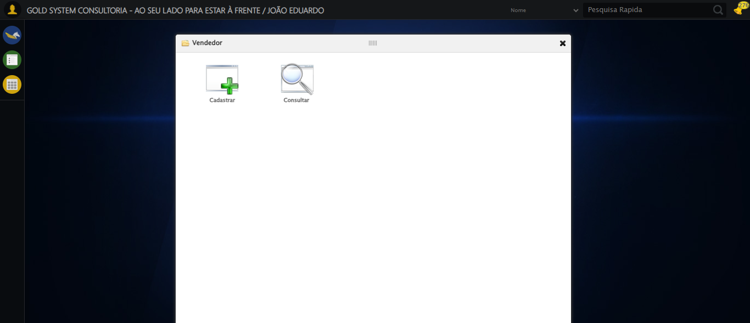
🔄 Clicando em Cadastrar...
✅ Clicando em Cadastrar realizada com sucesso.
Screenshot: clicando_em_cadastrar
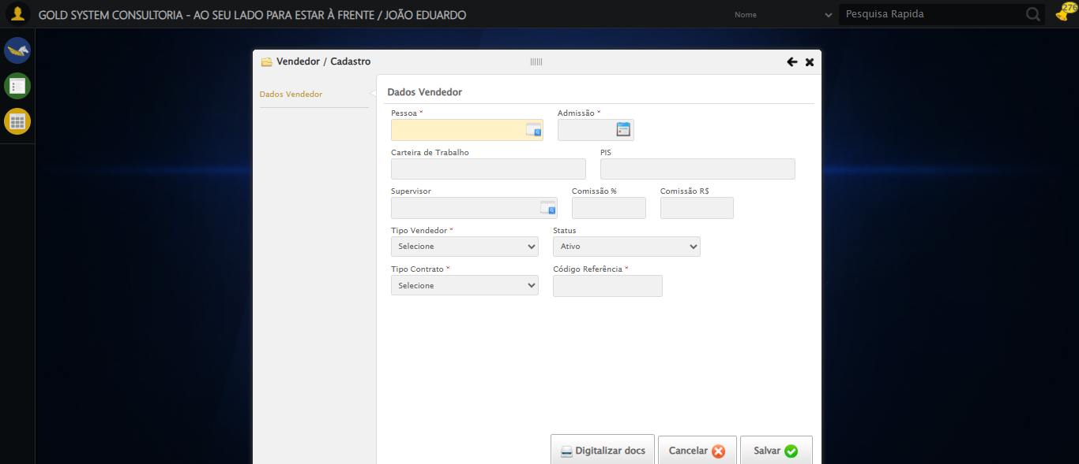
🔄 Abrindo LOV de Pessoa Vendedor...
✅ Abrindo LOV de Pessoa Vendedor realizada com sucesso.
Screenshot: abrindo_lov_de_pessoa_vendedor
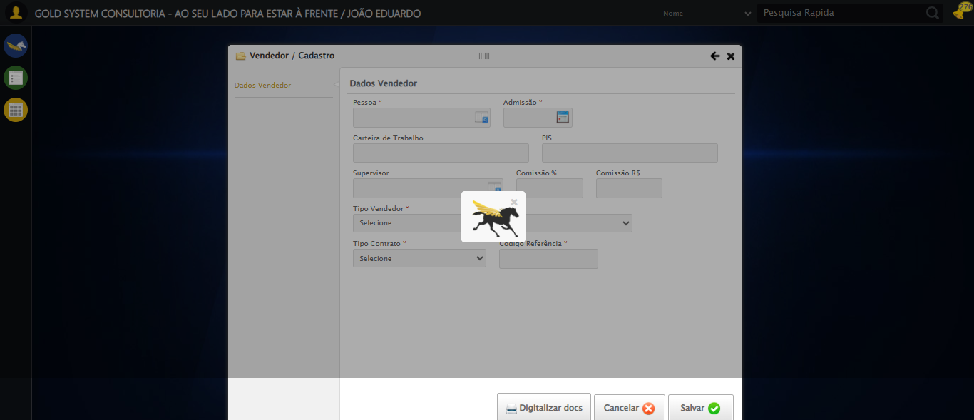
🔄 Criando novo registro de pessoa...
✅ Criando novo registro de pessoa realizada com sucesso.
Screenshot: criando_novo_registro_de_pessoa
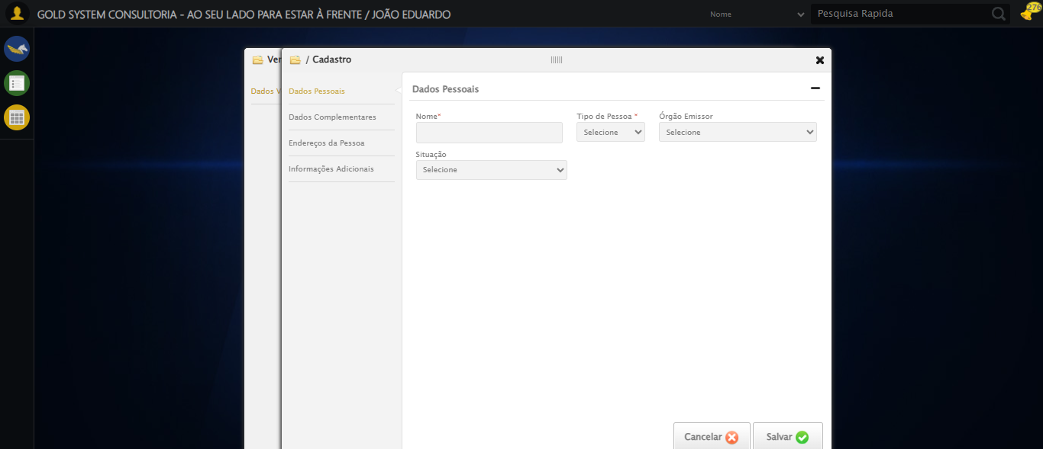
🔄 Preenchendo Nome Completo...
✅ Preenchendo Nome Completo realizada com sucesso.
Screenshot: preenchendo_nome_completo
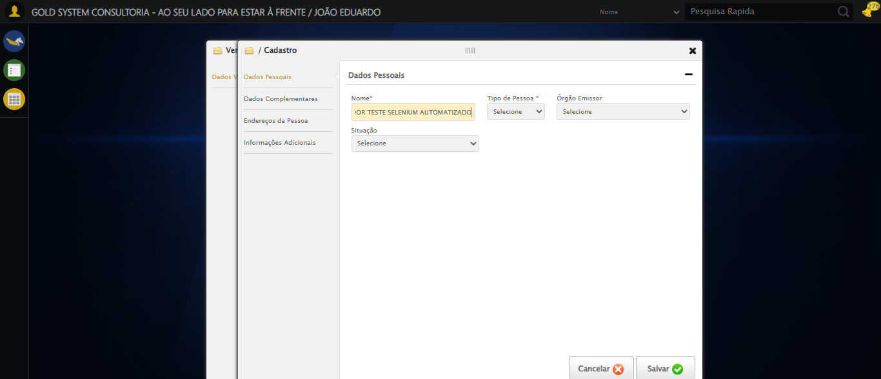
🔄 Selecionando Tipo de Pessoa...
✅ Selecionando Tipo de Pessoa realizada com sucesso.
Screenshot: selecionando_tipo_de_pessoa
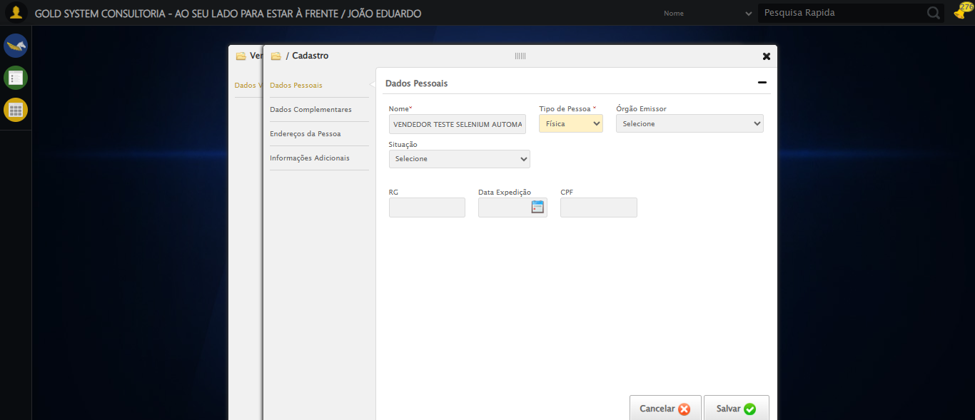
🔄 Selecionando Órgão Emissor...
✅ Selecionando Órgão Emissor realizada com sucesso.
Screenshot: selecionando_órgão_emissor
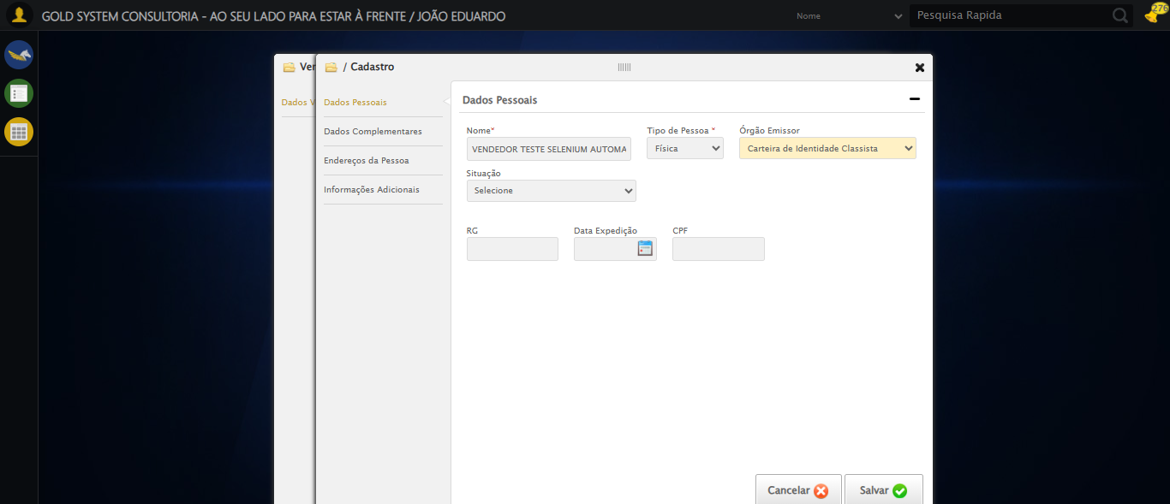
🔄 Preenchendo RG...
✅ Preenchendo RG realizada com sucesso.
Screenshot: preenchendo_rg
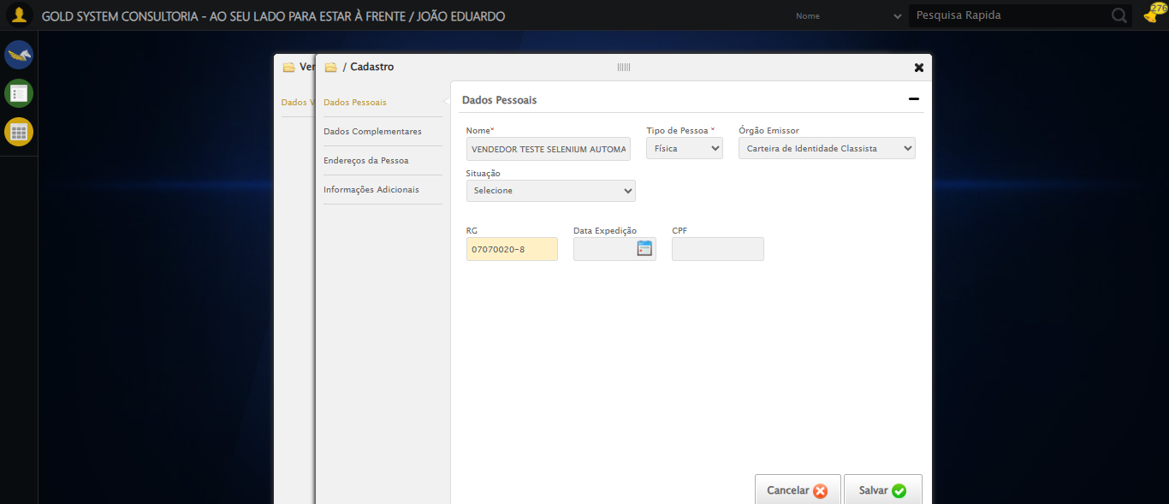
🔄 Preenchendo Data de Expedição...
✅ Preenchendo Data de Expedição realizada com sucesso.
Screenshot: preenchendo_data_de_expedição
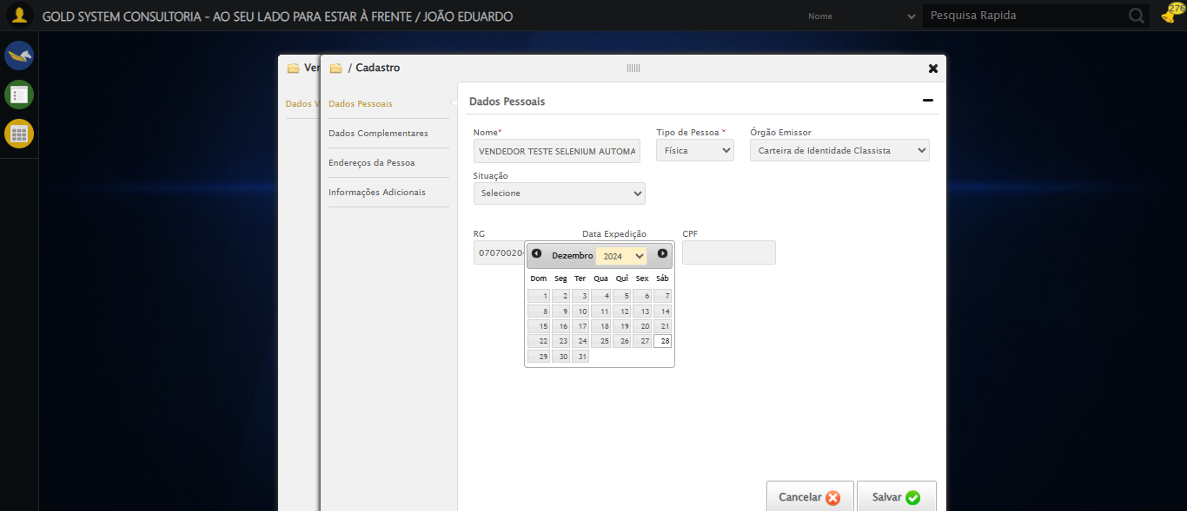
🔄 Preenchendo CPF...
✅ Preenchendo CPF realizada com sucesso.
Screenshot: preenchendo_cpf
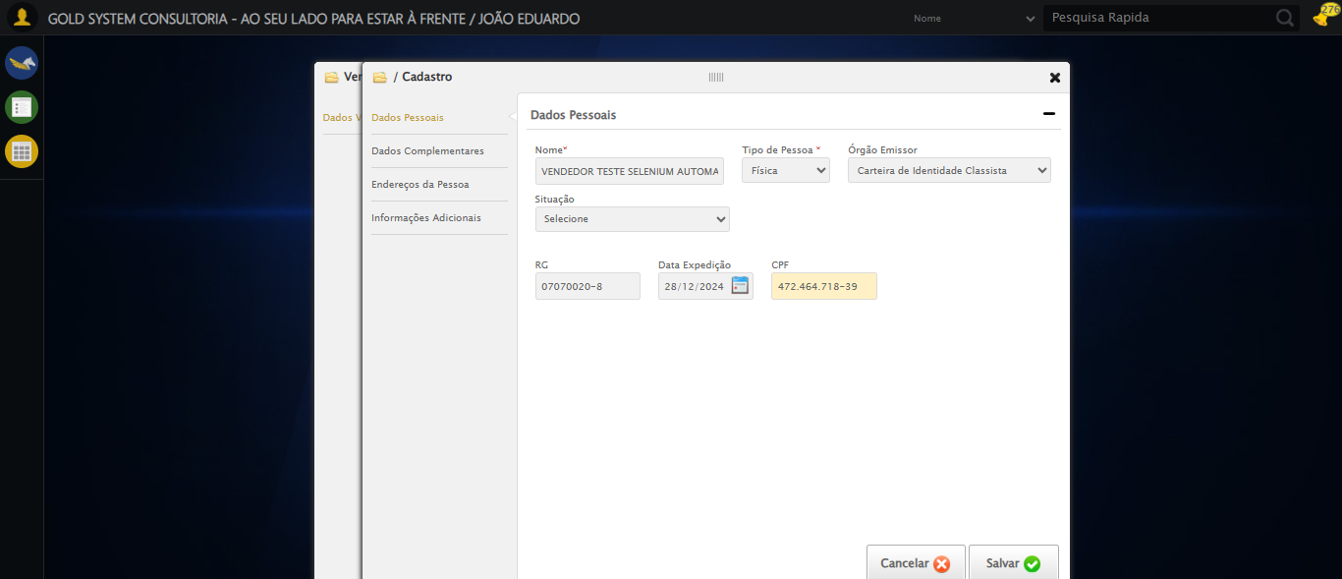
🔄 Acessando aba Dados Complementares...
✅ Acessando aba Dados Complementares realizada com sucesso.
Screenshot: acessando_aba_dados_complementares
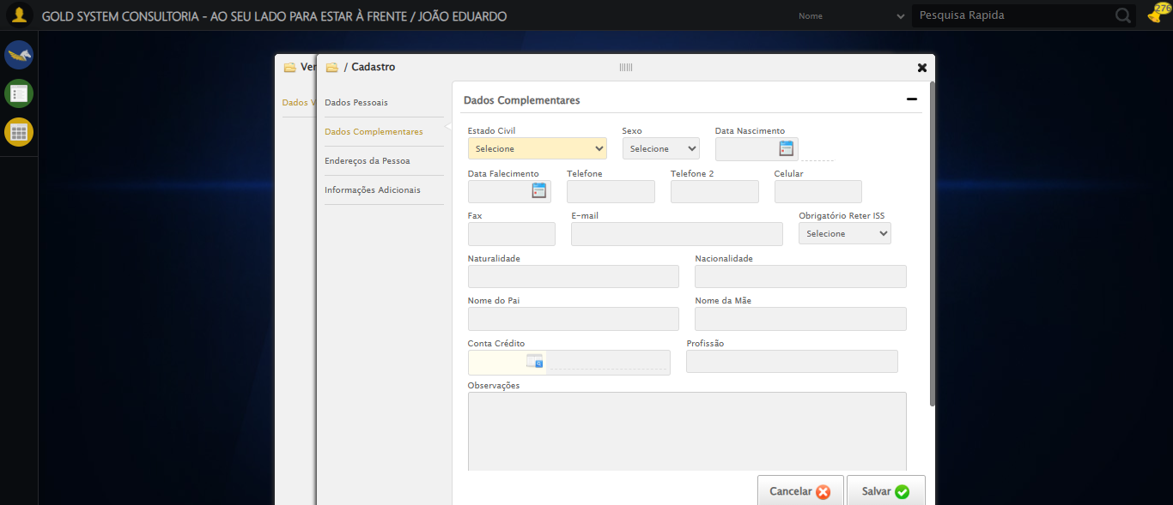
🔄 Selecionando Estado Civil...
✅ Selecionando Estado Civil realizada com sucesso.
Screenshot: selecionando_estado_civil
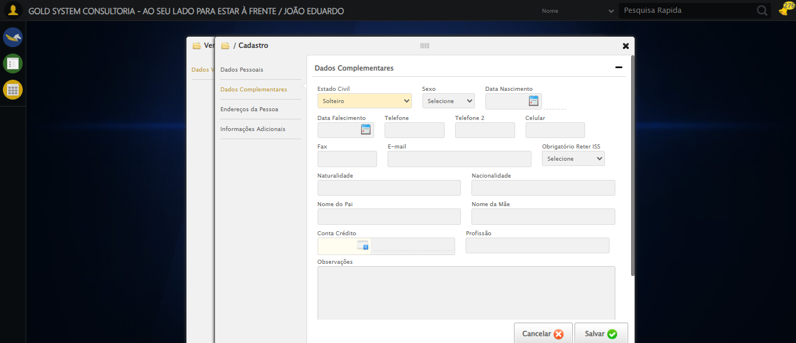
🔄 Selecionando Sexo...
✅ Selecionando Sexo realizada com sucesso.
Screenshot: selecionando_sexo
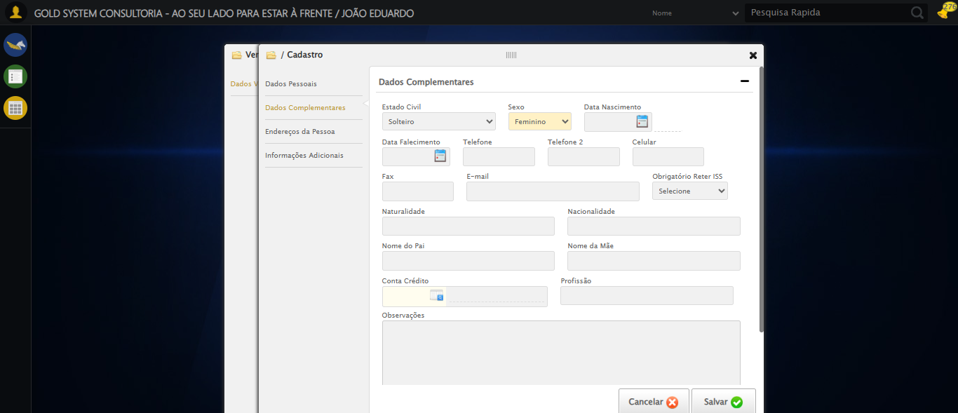
🔄 Preenchendo E-mail...
✅ Preenchendo E-mail realizada com sucesso.
Screenshot: preenchendo_e-mail
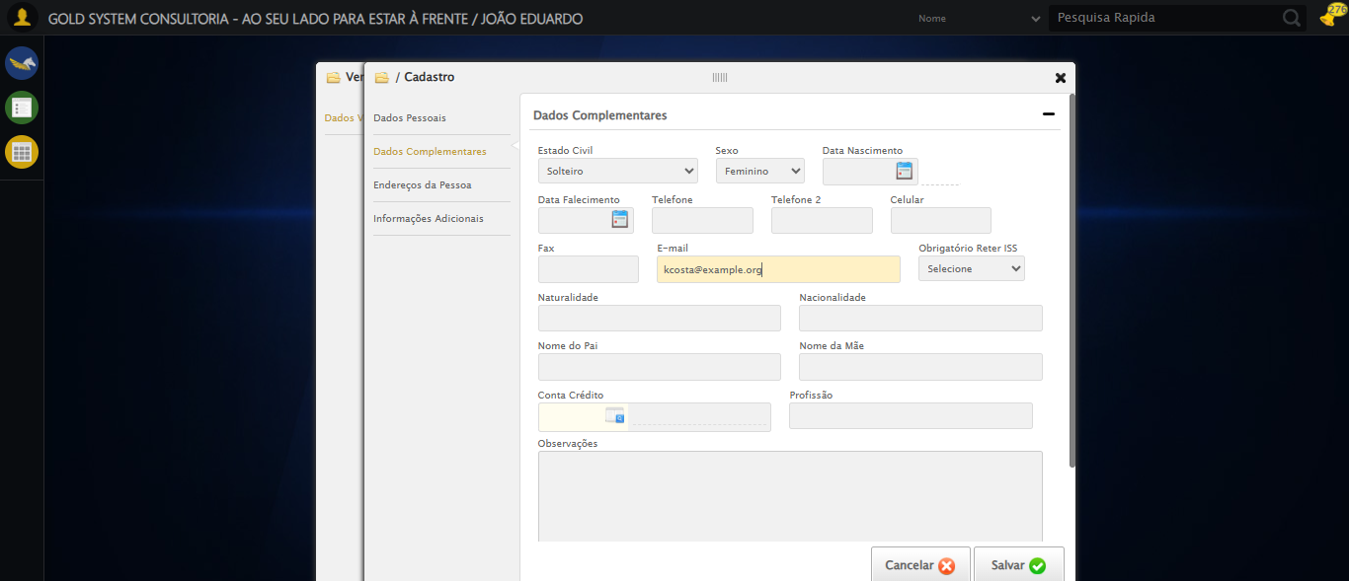
🔄 Preenchendo Data de Nascimento...
✅ Preenchendo Data de Nascimento realizada com sucesso.
Screenshot: preenchendo_data_de_nascimento
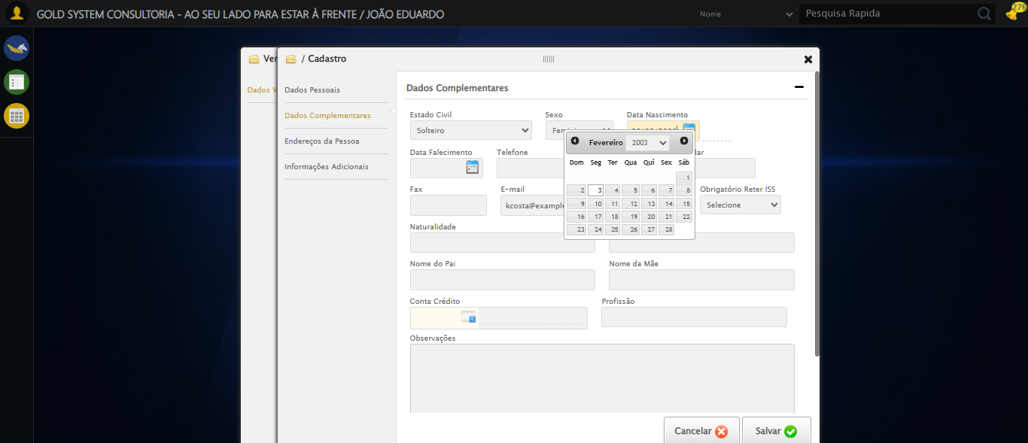
🔄 Preenchendo Telefone 1...
✅ Preenchendo Telefone 1 realizada com sucesso.
Screenshot: preenchendo_telefone_1
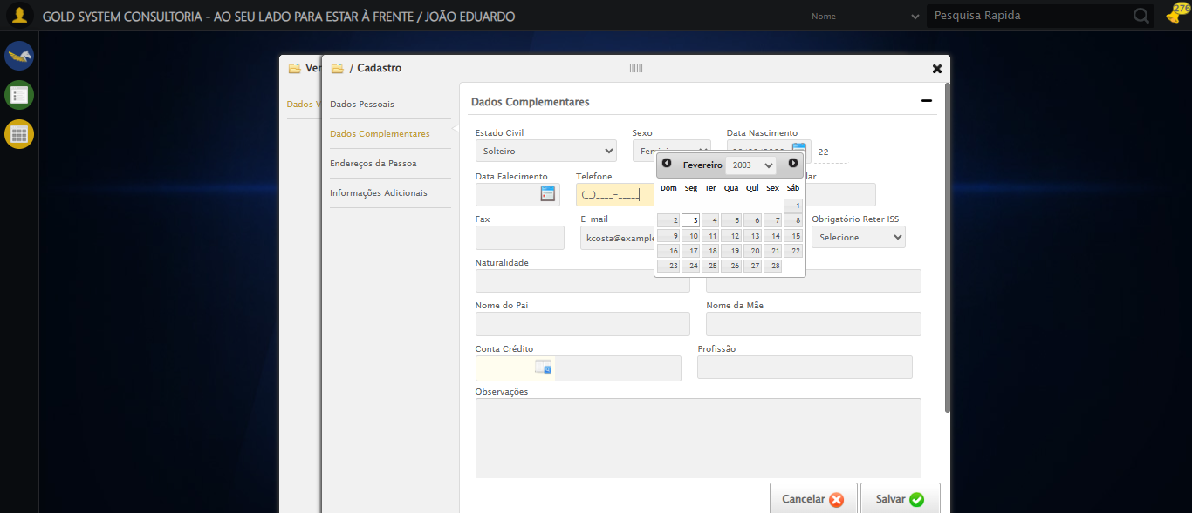
🔄 Preenchendo Telefone 2...
✅ Preenchendo Telefone 2 realizada com sucesso.
Screenshot: preenchendo_telefone_2
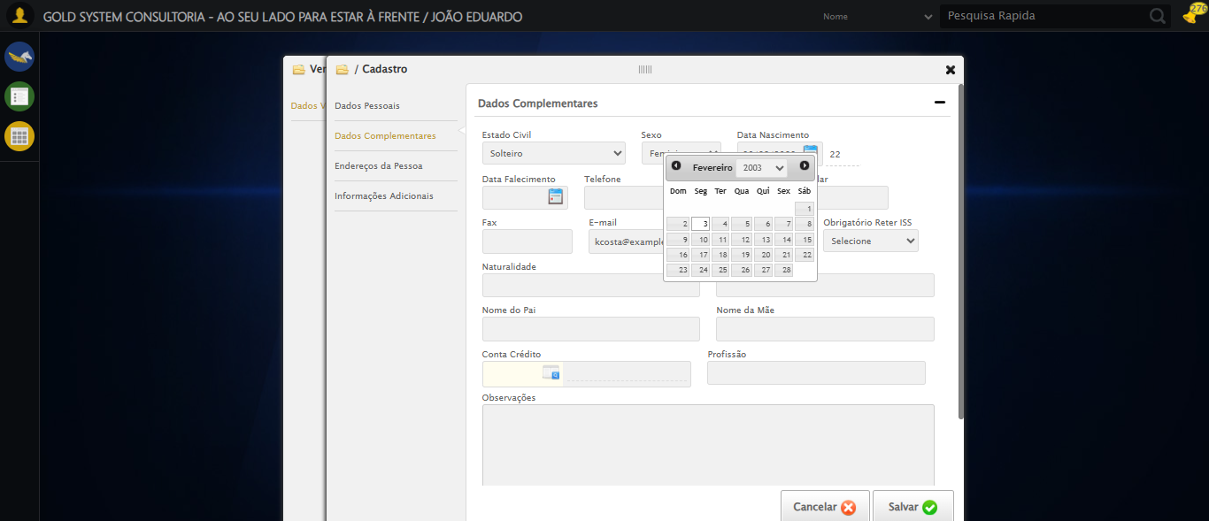
🔄 Preenchendo Telefone 3...
✅ Preenchendo Telefone 3 realizada com sucesso.
Screenshot: preenchendo_telefone_3
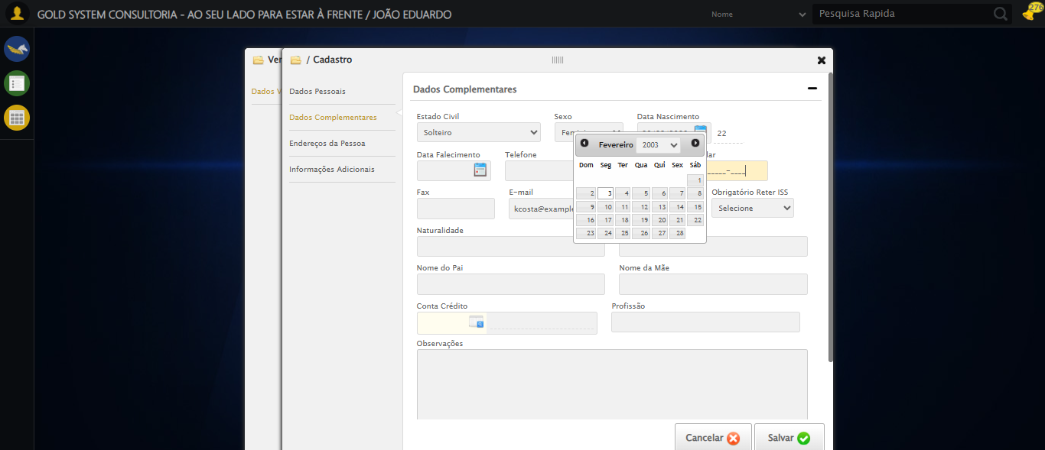
🔄 Preenchendo Cidade de Nascimento...
✅ Preenchendo Cidade de Nascimento realizada com sucesso.
Screenshot: preenchendo_cidade_de_nascimento
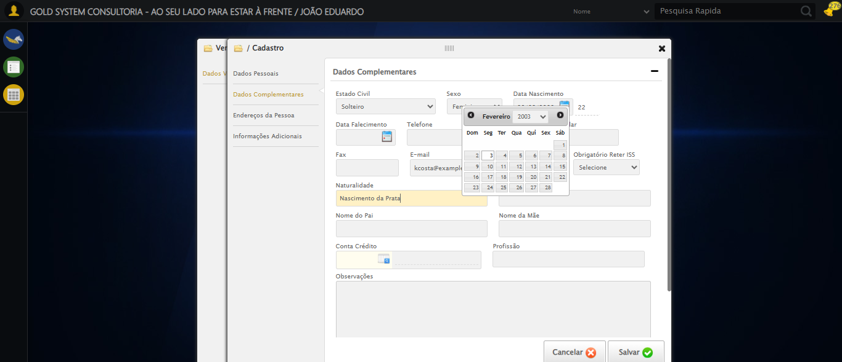
🔄 Preenchendo País de Nascimento...
✅ Preenchendo País de Nascimento realizada com sucesso.
Screenshot: preenchendo_país_de_nascimento
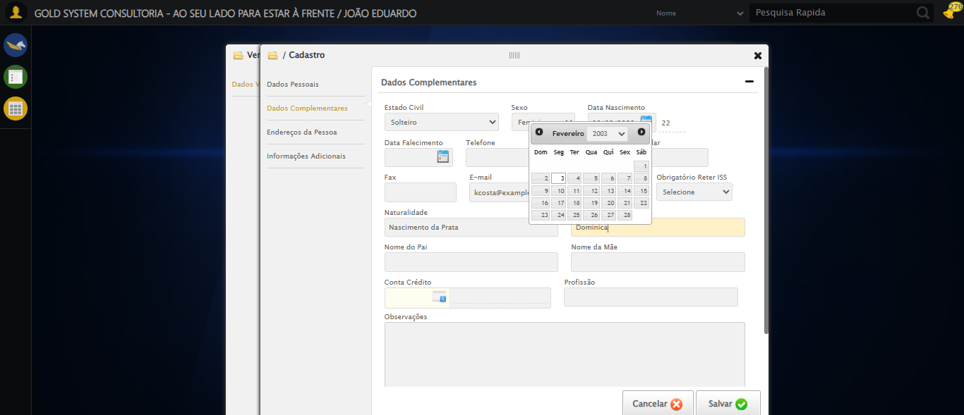
🔄 Preenchendo Nome do Pai...
✅ Preenchendo Nome do Pai realizada com sucesso.
Screenshot: preenchendo_nome_do_pai
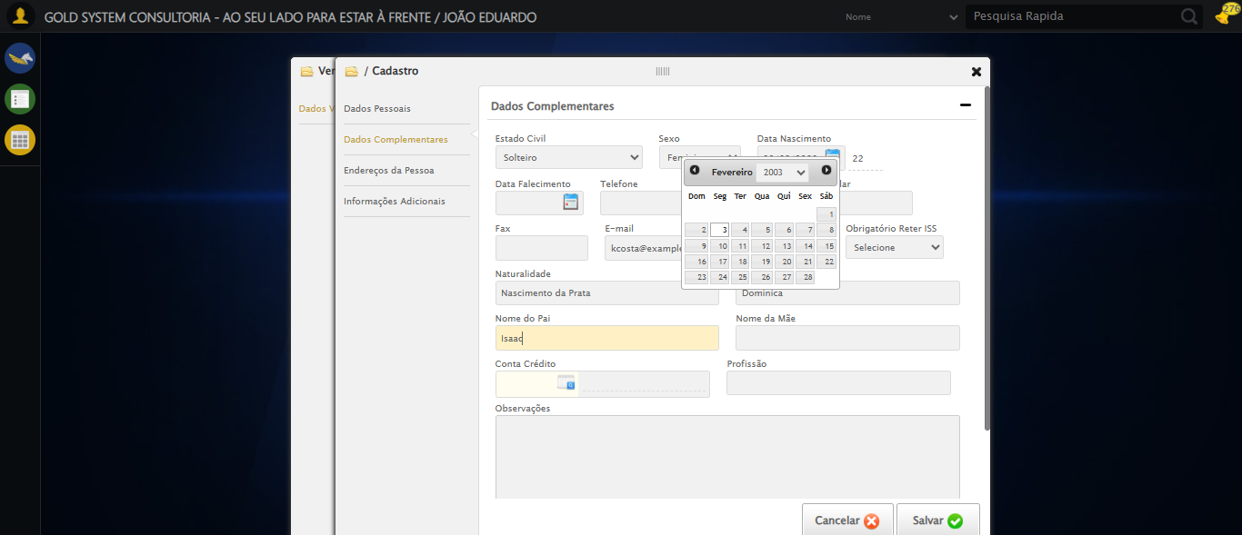
🔄 Preenchendo Nome da Mãe...
✅ Preenchendo Nome da Mãe realizada com sucesso.
Screenshot: preenchendo_nome_da_mãe
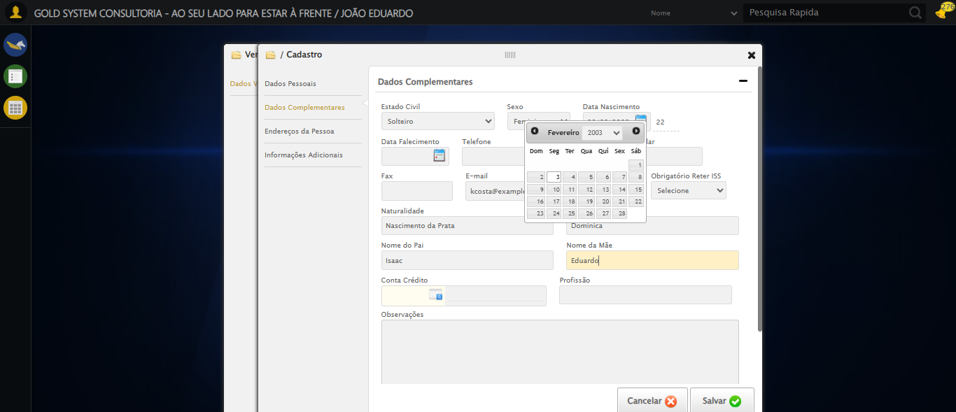
🔄 Preenchendo Profissão...
✅ Preenchendo Profissão realizada com sucesso.
Screenshot: preenchendo_profissão
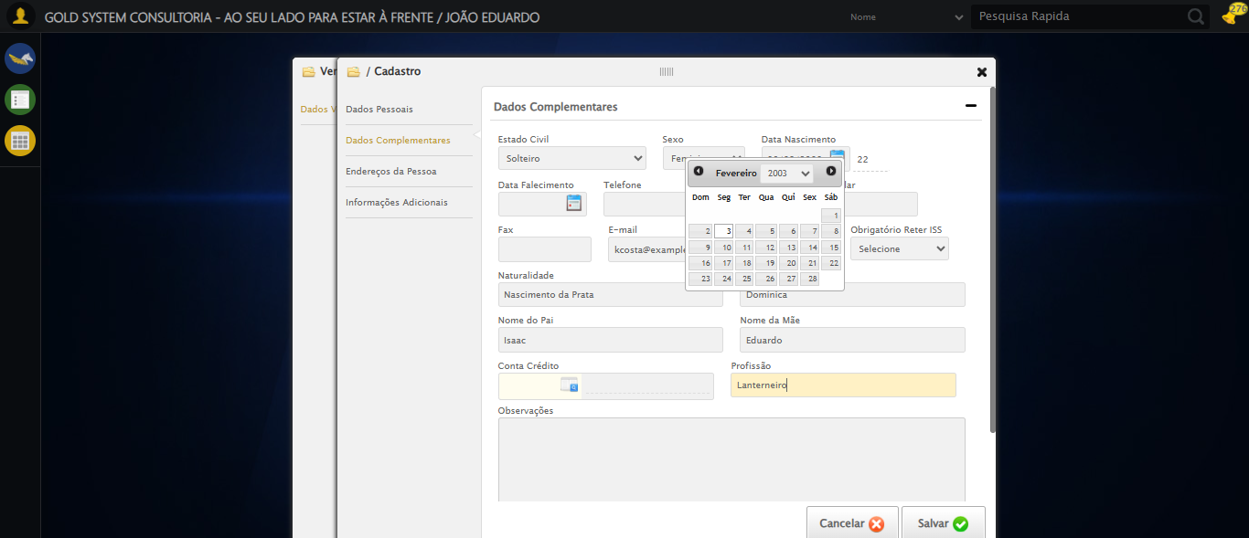
🔄 Salvando cadastro da pessoa...
✅ Salvando cadastro da pessoa realizada com sucesso.
Screenshot: salvando_cadastro_da_pessoa
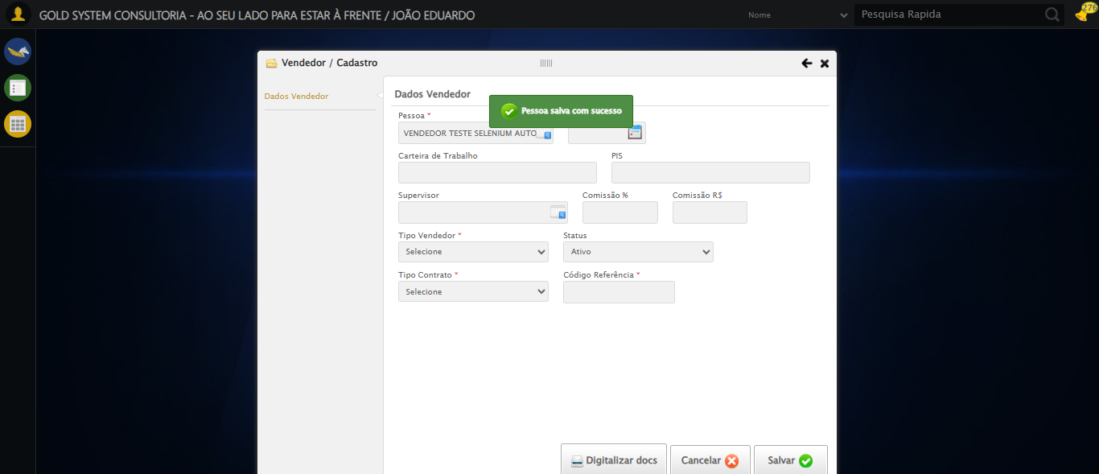
🔄 Preenchendo Data de Admissão...
✅ Preenchendo Data de Admissão realizada com sucesso.
Screenshot: preenchendo_data_de_admissão
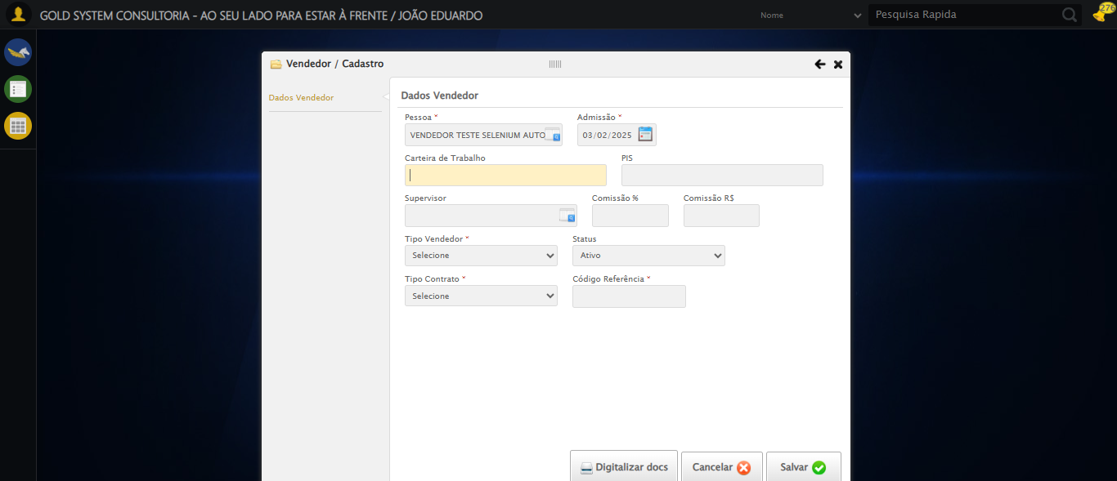
🔄 Preenchendo Carteira de Trabalho...
✅ Preenchendo Carteira de Trabalho realizada com sucesso.
Screenshot: preenchendo_carteira_de_trabalho
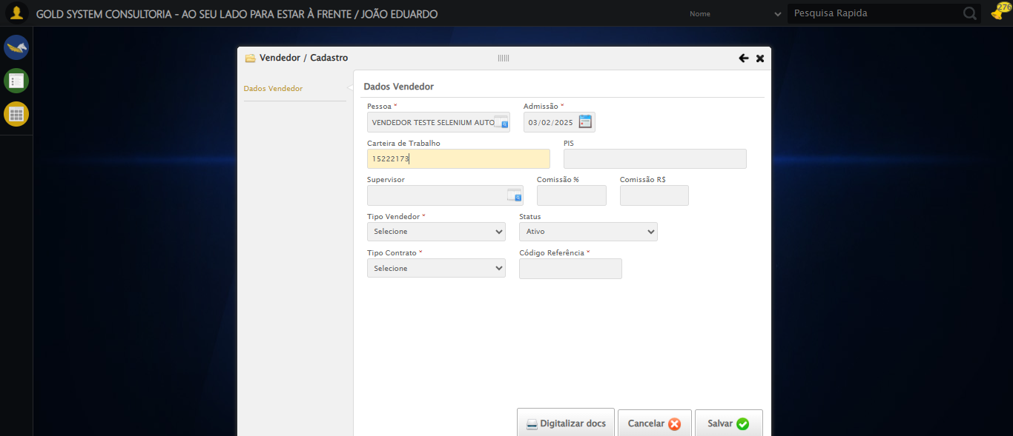
🔄 Preenchendo PIS...
✅ Preenchendo PIS realizada com sucesso.
Screenshot: preenchendo_pis
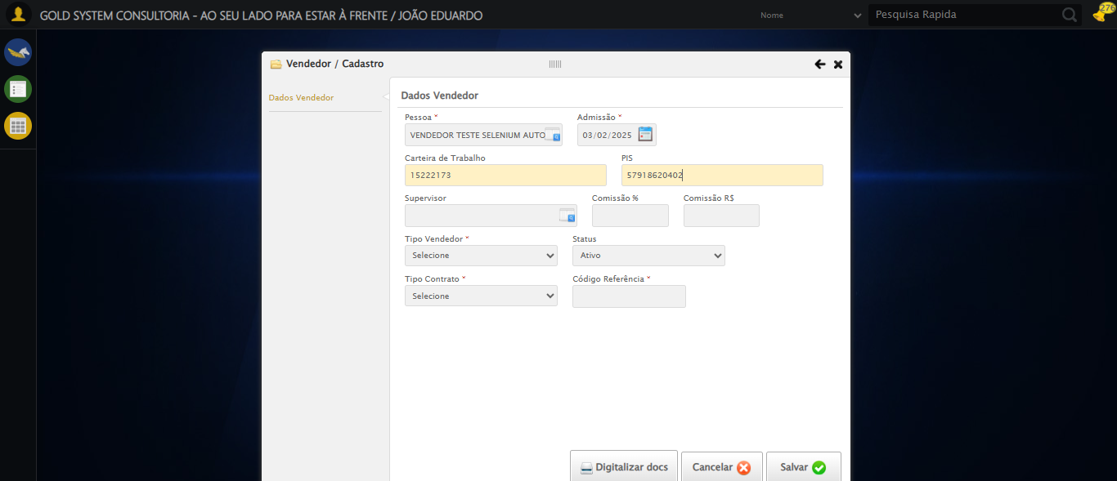
🔄 Selecionando Supervisor...
✅ Selecionando Supervisor realizada com sucesso.
Screenshot: selecionando_supervisor
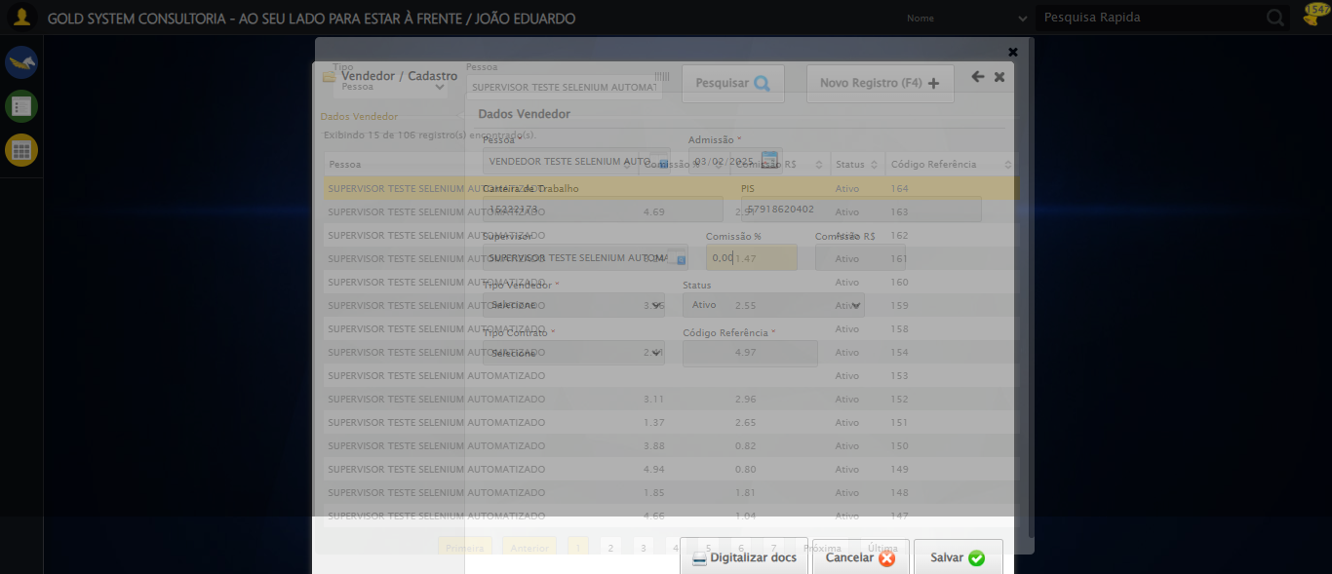
🔄 Preenchendo Comissão (Porcentagem)...
✅ Preenchendo Comissão (Porcentagem) realizada com sucesso.
Screenshot: preenchendo_comissão_(porcentagem)
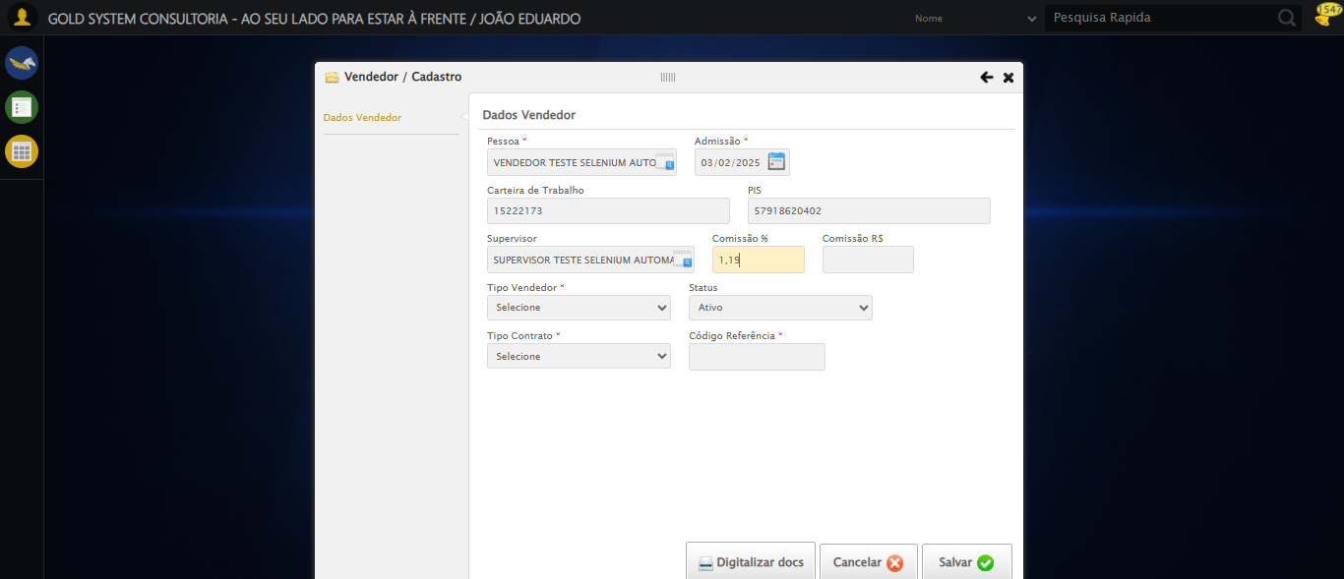
🔄 Preenchendo Comissão (Reais)...
✅ Preenchendo Comissão (Reais) realizada com sucesso.
Screenshot: preenchendo_comissão_(reais)
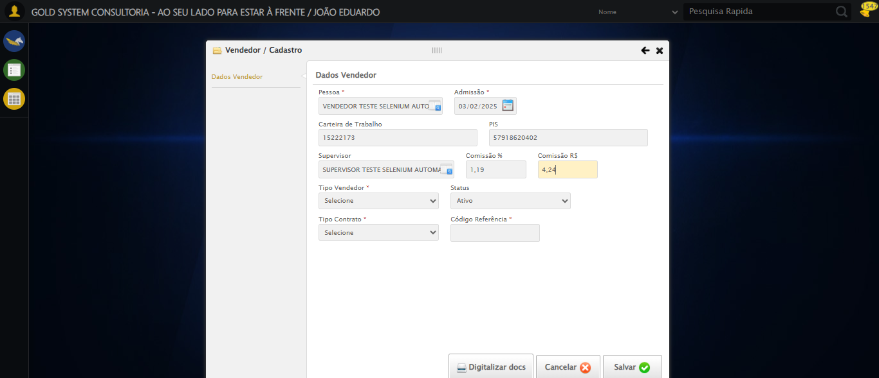
🔄 Selecionando Tipo de Vendedor...
✅ Selecionando Tipo de Vendedor realizada com sucesso.
Screenshot: selecionando_tipo_de_vendedor
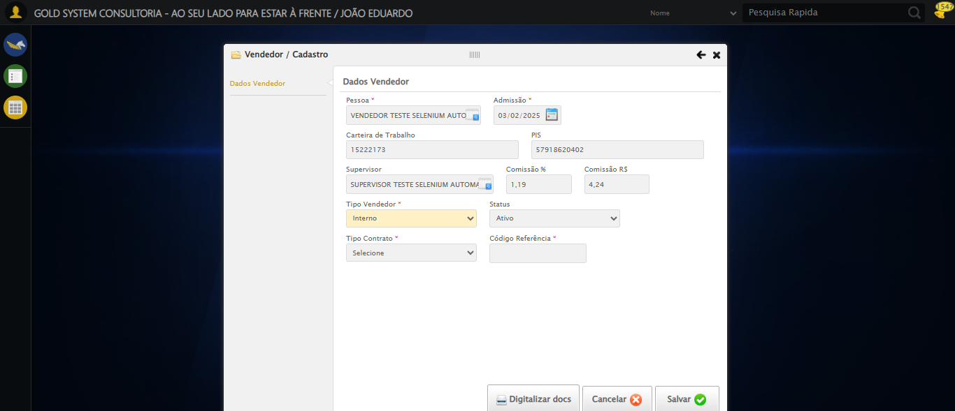
🔄 Selecionando Tipo de Contrato...
✅ Selecionando Tipo de Contrato realizada com sucesso.
Screenshot: selecionando_tipo_de_contrato
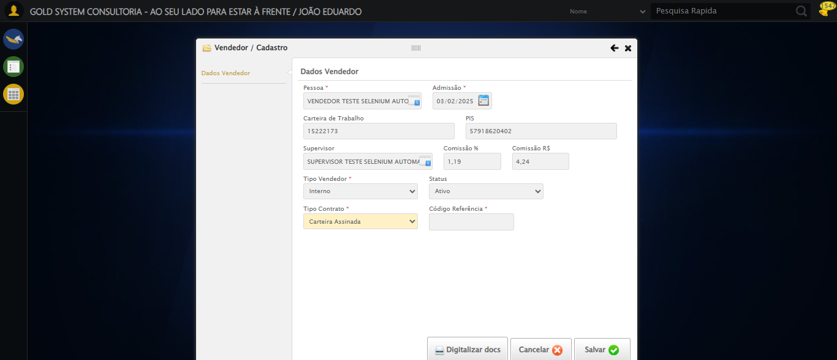
🔄 Clicando no campo para geração automática do Código Referência...
✅ Clicando no campo para geração automática do Código Referência realizada com sucesso.
Screenshot: clicando_no_campo_para_geração_automática_do_código_referência
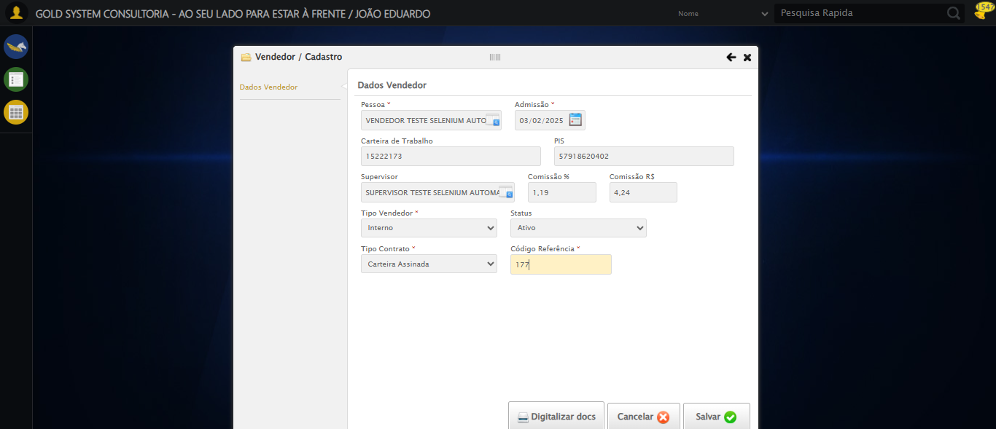
🔄 Salvando cadastro do vendedor...
✅ Salvando cadastro do vendedor realizada com sucesso.
Screenshot: salvando_cadastro_do_vendedor
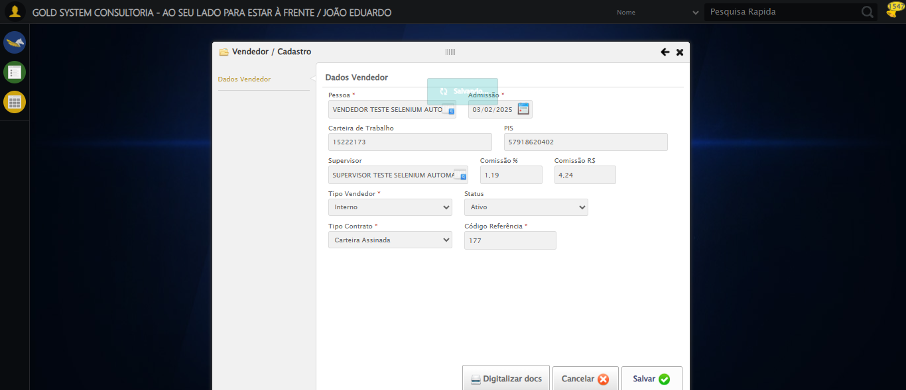
🔄 Fechando modal após salvamento...
✅ Fechando modal após salvamento realizada com sucesso.
Screenshot: fechando_modal_após_salvamento
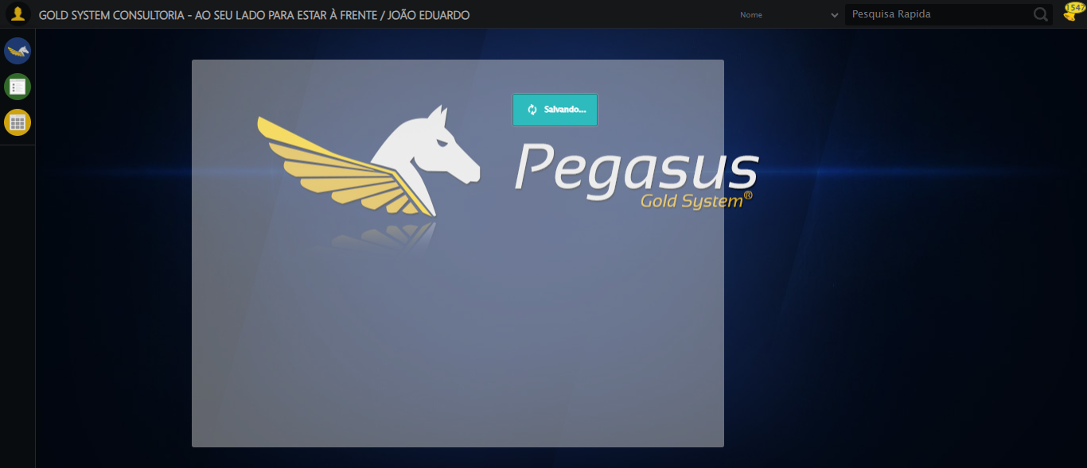
ℹ️ Nenhuma mensagem de alerta encontrada.
✅ Teste concluído com sucesso.

